Formulář na zasílání pozorování bouřek
Thunderstorm Observe Project
http://bourky.astronomie.cz
Vyplňujte pouze políčka tabulky s šedým podkladem. V případě, že nemáte požadovaný údaj k dispozici, ponechte políčko tabulky prázdné. Vyplněný formulář zašlete, prosím, na adresu: astro_x@post.cz.
Pozorovatel | Tomáš Prouza |  | V kolonce Čas uveďte přibližnou dobu trvání bouřky (čas od do), případně dobu, po kterou byla bouřka pozorována. Uveďte rovněž použitý čas (UT, SEČ, SELČ).
Místo | Velké Svatoňovice
Datum | 12. července 2006
Čas | 14:00 – 15:00 SELČ
Směr postupu | SV - JZ |  | sever, jih, jihozápad apod.
Srážky | neměřitelné |  | žádné, slabé, silné, velmi silné, kroupy apod.
Vítr – směr | SV |  | uveďte převládající směr a sílu větru (ve stupních podle Beaufortovy stupnice)
Vítr – síla | 3°B
Blesky – barva | nepozorovány, int. 4° |  | uveďte převládající barvu a tvar blesků (čárový, větvený, blýskavice…)
Blesky – tvar | nepozorovány
Prošla bouřka nad stanovištěm? |  | ANO | uveďte ANO nebo NE

Jiné údaje
Zde můžete napsat jakékoliv poznámky k pozorování, např. vypsat pozorované zvláštnosti bouřkového oblaku (tuba, arcus apod.), popsat vývoj bouře atd.
Ve 14:03 SELČ zaznamenán 1. hrom, vítr S do 4/ms, Cb inc na J a JV. Ve 14:08 střed Cb přímo nad místem pozorování. Ve 14:20 začalo velmi slabě na krátkou dobu pršet, vítr SV do 4 m/s. Déšť skončil v 14:30, oblačnost se držela ještě dalších 30 minut (plus hřmění). Hodnotím stupněm 2 dle D. Rývy.

Radarový snímek 12. července 2006 14:30 SELČ
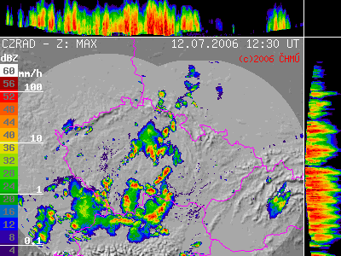
Detekce blesků 9. července 2006 14:20 SELČ
